1 java基础面试题

1.1值传递与引用传递的区别
值传递 | 形参的修改不影响实参，包含基本数据类型及其包装类和String类型。
引用传递 | 传递的是内存地址，形参的修改必然引起实参的修改，除String和包装类的引用类型数据。

1.2 equal和==的区别
equal | 除基本数据类型和包装类和字符串类型是对值之间的比较，其他引用对象都是内存地址的比较。
== | 除基本数据类型和包装类是对值之间的比较，其他引用对象都是内存地址的比较。

1.3 List和Set的区别
List | 元素有序可重复，查询快，增删慢。
Set | 元素无序不可重复，查询慢，增删快。

1.4 List和Map的区别
List | List是对象集合，允许重复。
Map | Map是键值对集合，不允许key重复。

1.5 ArrayList和LinkedList的区别
ArrayList | 底层是基于数组数据结构，内存地址是连续的，查询快，增删慢。
LinkedList | 底层是基于双向链表数据结构，查询慢，增删快。

1.6 HashMap的原理
Jdk1.8以前，HashMap底层数据结构采用数组和单向链表，Jdk1.8时，HashMap底层数据结构采用数组、单向链表和红黑树，当链表的长度大于8时，数据结构自动转为红黑树，大大提高查询效率。
put()源码分析：
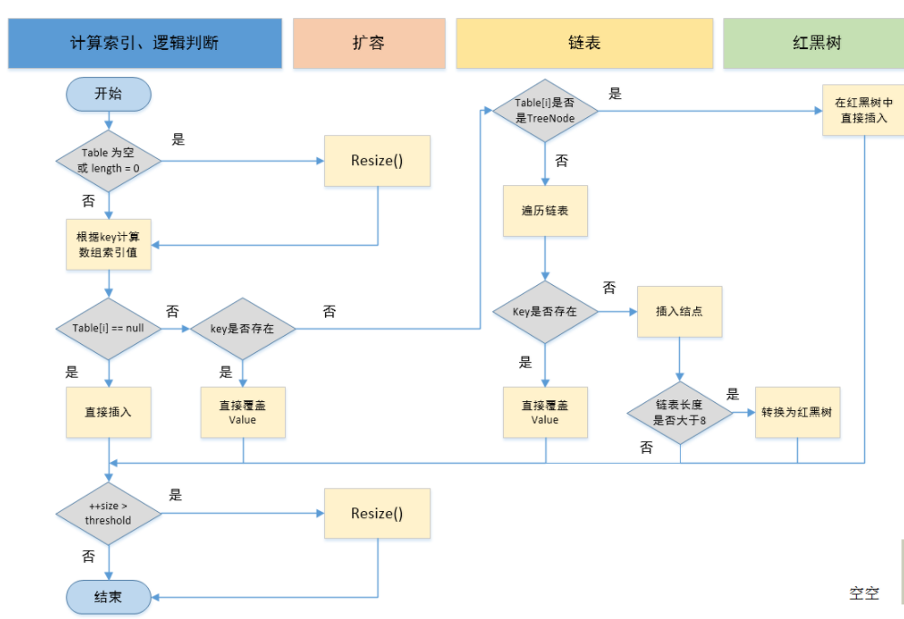
①.判断键值对数组table[i]是否为空或为null，否则执行resize()进行扩容（两倍）；
②.根据键值key计算hash值得到插入的数组索引i，如果table[i]==null，直接新建节点添加，转向⑥，如果table[i]不为空，转向③；
③.判断table[i]的首个元素是否和key一样，如果相同直接覆盖value，否则转向④，这里的相同指的是hashCode以及equals；
④.判断table[i] 是否为treeNode，即table[i] 是否是红黑树，如果是红黑树，则直接在树中插入键值对，否则转向⑤；
⑤.遍历table[i]，判断链表长度是否大于8，大于8的话把链表转换为红黑树，在红黑树中执行插入操作，否则进行链表的插入操作；遍历过程中若发现key已经存在直接覆盖value即可；
⑥.插入成功后，判断实际存在的键值对数量size是否超多了最大容量threshold，如果超过，进行扩容。

1.7 ArrayList的原理
new ArrayList()源码分析：
- 在创建对象没有指定容量时，ArrayList默认创建空的Object[]数组。
- 如果有指定容量，ArrayList会创建一个指定大小的Object[]数组。
add()源码分析：
- 计算当前的Object数组的容量是否够装，如果够装，将元素添加进数组中。
- 如果不够装，在原有数组容量的基础上扩容到1.5倍，使用Arrays.copyOf()方法将原来的数组拷贝到新扩容后的数组中。
- 再将元素添加进数组中去。
get()源码分析：
- 先判断传入的index是否越界，如果越界了抛出角标越界异常
- 如果没有越界，根据index找到对应的值。

1.8 LinkedList的原理
new LinkedList():
使用Node节点存放元素，Node节点包含三个属性：Node prev,E item,Node next
add()源码分析：
- 先创建一个Node节点实例，以构造方法形式将Node last和传入元素赋值给Node的属性prev和E。
- 先判断Node last是否为空，如果为空，那么传入的元素则为第一个元素，将上面创建的Node实例赋值给first
- 如果不是空的，说明LinkedList之前已经有add过元素了，将上面创建的Node实例赋值为next。
add(int index,E element)源码分析：
- 先判断传入的index是否越界，如果越界了抛出角标越界异常。
- 再判断index是否与链表长度相等，如果相等就插到链表的最后。
- 如果不相等，就通过index使用二分法查找对应Node值，先判断Node中prev是否为空，如果为空，那么插入的位置就是第一个，如果不为空，说明插入的位置在中间，将新的Node节点赋值给Node的next。
get()源码分析：
- 先判断传入的index是否越界，如果越界了抛出角标越界异常。
- 如果没有越界，根据链表的长度折半查找，如果index大于整个链表的一半，就从后往前遍历找，如果index小于真个链表的一半，就从前往后查遍历找。

1.9 ArrayList线程安全问题
由下面例子引发ArrayList线程安全问题：
List<Integer> list = new ArrayList<>();
for (int i = 0; i < 10; i++) {
int finalI = i;
new Thread(() -> {
list.add(finalI);
}, "t" + i).start();
}
System.out.println(list);
抛出ConcurrentModificationException并发修改异常，抛出此异常的原因是因为ArrayList是线程不安全的类。
如何解决ArrayList线程不安全？
1、使用Vector集合，因为Vector集合是加了Synchronized同步锁，所以线程是安全的，但是并发性比较低。
2、使用Collections集合工具类的synchronizedList()方法。
3、使用juc并发包中的CopyOnWriteArrayList类，原理如下：
public boolean add(E e) {
final ReentrantLock lock = this.lock;
lock.lock();
try {
Object[] elements = getArray();
int len = elements.length;
Object[] newElements = Arrays.copyOf(elements, len + 1);
newElements[len] = e;
setArray(newElements);
return true;
} finally {
lock.unlock();
}
}
写时复制：CopyOnWrite容器即写时复制的容器。往一个容器添加元素的时候，不直接往当前容器Object[]添加，而是将当前容器Object[]进行copy，复制出一个新的容器Object[] newElements,然后新的容器Object[] newElements里添加元素，添加完元素之后，再将原容器的引用指向新的容器setArray(newElements)。这样做的好处是可以对CopyOnWrite容器进行并发的读，而不需要加锁，因为当前容器不会添加任何元素。所以CopyOnWrite容器也是一种读写分离的思想，读和写不同的容器。
HashMap和HashSet同样也是线程不安全的类，解决的办法与ArrayList类似。
HashMap：Collections.synchronizedMap()和ConcurrentHashMap。
HashSet：Collections.synchronizedSet()和CopyOnWriteArraySet。

2多线程面试题

2.1 进程和线程的区别
 | 调度 | 地址空间 | 资源拥有
线程 | cpu调度和分配的基本单位 | 同一进程的线程共享本进程的地址空间 | 同一进程内的线程共享本进程的资源如内存、I/O、cpu等
进程 | 系统资源的基本单位 | 进程之间则是独立的地址空间 | 进程之间的资源是独立的

2.2 线程的创建方式
第一种继承Thread类 重写run方法
第二种实现Runnable接口,重写run方法
第三种使用匿名内部类方式

2.3 线程的运行状态
新建状态 | 当new Thread()，线程还没有处于运行状态时，此时处于新建状态。
就绪状态 | 当调用start()后，并调度线程run()方法，当start()返回后线程处于就绪状态。
运行状态 | 当线程获取cpu执行权时，真正调用run()时，线程处于运行状态。
阻塞状态 | 当线程在运行时，可能调用sleep(),或试图获取一个锁，或操作io处于阻塞状态。
销毁状态 | 当线程的run()方法正常运行完毕或者抛出异常终止run()方法时，此时处于销毁状态。

2.4 如何指定线程t1和t2的执行顺序
方式一：使用join()控制线程的执行顺序。示例代码如下：
Thread t1 = new Thread() {
@Override
public void run() {
System.out.println("t1");
}
};
t1.start();
t1.join();
Thread t2 = new Thread() {
@Override
public void run() {
System.out.println("t2");
}
};
t2.start();
方式二：使用线程池newFixedThreadPool。示例代码如下：
ExecutorService executorService = Executors.newFixedThreadPool(2);
executorService.submit(new Runnable() {
public void run() {
for (int i = 0;i<10;i++) {
System.out.println("t1-"+i);
}
}
});
executorService.submit(new Runnable() {
public void run() {
for (int i = 0;i<10;i++) {
System.out.println("t2-"+i);
}
}
});

2.5 如何设计线程交叉打印
使用wait()和notify()来实现线程交叉打印：
Object lock = new Object();
MyThread t1 = new Myth read(lock, "t1");
Myth read t2 = new Myth read(lock, "t2");
new Thread(t1).start();
new Thread(t2).start();

private static class Myth read implements Runnable {
private Object lock;
private String content;
public Myth read(Object lock, String content) {
this.lock = lock;
this.content = content;
}
public void run() {
synchronized (lock) {
while (true) {
lock.notify();
System.out.println(Thread.currentThread().getName() + "-" + content);
try {
lock.wait();
} catch (InterruptedException e) {
e.printStackTrace();
}
}
}
}
}

2.6 死锁
死锁定义：
比如有线程A和线程B两个线程，线程A持有lockA，并且去获取lockB，而线程B持有lockB，并且去获取lockA，这样子就容易造成线程A获取到lockA后，再去获取lockB时，此时的lockB被线程B持有，而线程B要去获取lockA，lockA又被线程A持有，就会导致死锁现象。代码示例如下：
死锁的定位：
Window下：使用jps –l 查看正在运行java的程序的进程号，再使用jstack 进程号
Linux下：使用ps –ef | grep java查看正在运行java的程序的进程号，再使用jstack 进程号
避免死锁的思路：
（1）尽量避免使用多个锁，并且只有需要时才持有锁；
（2）如果必须使用多个锁，尽量设计好锁的获取顺序；
（3）使用带超时的方法，为程序带来更多可控性。
死锁案例：
Object lock1 = new Object();
Object lock2 = new Object();
new Thread(new Lock1(lock1,lock2)).start();
new Thread(new Lock2(lock1,lock2)).start();

private static class Lock1 implements Runnable {
private Object lock1;
private Object lock2;
public Lock1(Object lock1, Object lock2) {
this.lock1 = lock1;
this.lock2 = lock2;
}
public void run() {
while (true) {
synchronized (lock1) {
System.out.println("get lock1");
try {
Thread.sleep(1000);
} catch (InterruptedException e) {
e.printStackTrace();
}
synchronized (lock2) {
System.out.println("get lock2");
}
}
}
}
}
private static class Lock2 implements Runnable {
private Object lock1;
private Object lock2;
public Lock2(Object lock1, Object lock2) {
this.lock1 = lock1;
this.lock2 = lock2;
}
public void run() {
while (true) {
synchronized (lock2) {
System.out.println("get lock1");
try {
Thread.sleep(1000);
} catch (InterruptedException e) {
e.printStackTrace();
}
synchronized (lock1) {
System.out.println("get lock2");
}
}
}
}
}

2.7 ThreadLocal
ThreadLocal为线程提供局部变量，解决线程安全问题。简单使用：代码示例如下：
MyRes myRes = new MyRes();
Local local1 = new Local(myRes);
Local local2 = new Local(myRes);
new Thread(local1).start();
new Thread(local2).start();

private static class MyRes {
private ThreadLocal<Integer> threadLocal = new ThreadLocal<Integer>() {
@Override
protected Integer initialValue() {
return 0;
}
};
public int getNum() {
int num = threadLocal.get() + 1;
threadLocal.set(num);
return num;
}
}
private static class Local extends Thread {
private MyRes myRes = null;
public Local(MyRes myRes) {
this.myRes = myRes;
}
@Override
public void run() {
for (int i = 0; i < 3; i++) {
System.out.println(Thread.currentThread().getName() + ":" + myRes.getNum());
}
}
}
ThreadLocal的原理：
get()原理：
- 获取当前线程t；
- 根据当前线程获取ThreadLocalMap对象；
- 如果map不为null的话，根据当前Thread Local对象获取ThreadLocalMap.Entry对象，在获取到值。
如果map为null的话，创建ThreadLocalMap，以当前Thread Local对象为key，值为value。
将value返回出去。
set()原理：
- 获取当前线程t；
- 更加当前线程获取ThreadLocalMapl对象；
- 如果map不为null的话，以当前Thread Local对象为key，值为value，设置进去。
如果map为null的话，创建ThreadLocalMap，将当前的Thread Local对象和value以构造方法传入。

2.8 java内存模型
java内存模型简称jmm，定义了一个线程对另一个线程可见。共享变量存放在主内存中，每个线程都有自己的本地内存，当多个线程同时访问一个数据的时候，可能本地内存没有及时刷新到主内存，所以就会发生线程安全问题。
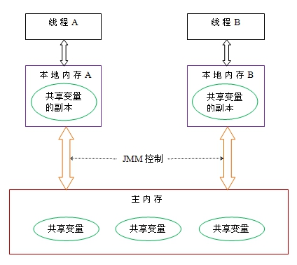
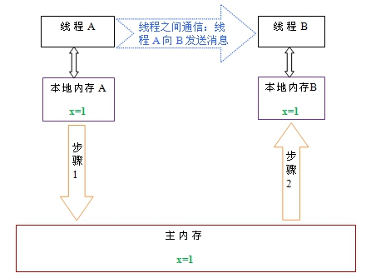

2.9 Volatile与Synchronized区别
Volatile | 由volatile修饰的变量，在多线程中处于可见。  在共享内存模型中，变量存放在主内存中，每个线程拥有自己一份本地内存，这份本地内存是从主内存中拷贝过去的，每个线程直接操作自己本地内存中的变量，使用volatile修饰后的变量，当有线程去修改这个变量时，会同步到主内存中去，这样内存中的变量对于其他线程就是可见的。
Synchronized | 使用synchronized修饰的代码块，反编译获取字节码后， synchronized代码块实际上多了monitorenter和monitorexit两条指令，monitorenter指令执行时会让对象的锁计数加1，而monitorexit指令执行时会让对象的锁计数减1。当一个线程正在访问一个对象的synchronized方法时，那么其他线程不能访问该对象的其他synchronized方法，就是因为一个对象只持有一把锁，当一个线程获取到这个对象的锁后，其他线程则不能获取到该对象的锁，所以不能访问其他synchronized方法。
总结 | 使用volatile修饰的变量在多线程中处于可见状态，使用synchronized修饰的非静态方法或者代码块，必须等到线程执行完释放锁后，其他线程才能访问这个对象的synchronized方法。

2.10 谈谈对volatile的理解
可见性 | 创建一个线程，jvm会分配一个工作内存给这个线程，工作内存是线程私有的数据区域。但是jmm规定，变量必须存在主内存中，主内存就是数据共享区域，多个线程可以共同访问。线程操作变量，只能在自己的工作内存中，首先从主内存中把变量拷贝到工作内存，在工作内存中操作变量后，再写入主内存中。当使用volatile修饰的变量，当一个线程操作了变量后，会及时通知其他线程刷新这个最新修改的变量，这样子就可以达到线程间的可见性。
不保证原子性 | 使用volatile修饰的变量，多线程同时访问操作这个变量，并不能保证原子性。因为，当多个线程同时将主内存的变量拷贝到自己的工作内存时，然后修改自己工作内存中的变量后，当其中一个即将把新值写到内存时这条线程被挂起，另外一条线程把变量写入主内存，准备通知给其他线程时，前面那条线程可能获取到执行权，又重复将同样的值写入主内存中，这样就会造成数据不一致。
禁止指令重排序 | Java代码经过编译器编译成指令后，默认会发生指令重排序，比如以下个例子：  int num = 0;  boolean flag = false;  public void set(){  num = 5;  flag = true;  }  public int get(){  if(flag){  num = num + 1;  }  }  在多线程环境下，num=5;和flag= true;会发生重排序，可能变为flag= true;和num=5;，那么此次如果有其他线程调用get()方法，就会直接走入if方法内，造成数据并不是我们想要的结果。使用volatile修饰可以禁止发生指令重排序。

2.11 java中的锁

2.11.1 重入锁（递归锁）
含义 | 同一线程外层函数获得锁后，内层函数仍然有获取该锁的权限，但不受影响，可重入锁避免死锁现象，可重入锁有：synchronized/ ReentrantLock。
代码演示 | package com.lxz.sdm.common.lock;  import java.util.concurrent.locks.ReentrantLock;  public class Test2 extends Thread {  public static void main(String[] args) {  new Test2().start();  }  private ReentrantLock lock = new ReentrantLock();  private int count = 0;  @Override  public void run() {  set();  }  private synchronized void set() {  try {  lock.lock();  get();  count ++;  } catch (Exception e) {  e.printStackTrace();  } finally {  lock.unlock();  }  }  private synchronized void get() {  try {  lock.lock();  System.out.println("do other thing");  } catch (Exception e) {  e.printStackTrace();  } finally {  lock.unlock();  }  }  }

2.11.2 读写锁
含义 | 两个线程同时读一个资源没有任何问题，所以应该允许多个线程能在同时读取共享资源。但是如果有一个线程想去写这些共享资源，就不应该再有其它线程对该资源进行读或写
代码演示 | package com.lxz.sdm.common.lock;  import java.util.HashMap;  import java.util.Map;  import java.util.concurrent.locks.Lock;  import java.util.concurrent.locks.ReentrantReadWriteLock;  public class Cache {  static Map<String, Object> map = new HashMap<String, Object>();  static ReentrantReadWriteLock rwl = new ReentrantReadWriteLock();  static Lock r = rwl.readLock();  static Lock w = rwl.writeLock();  // 获取一个key对应的value  public static final Object get(String key) {  r.lock();  try {  System.out.println("正在做读的操作,key:" + key + " 开始");  Thread.sleep(100);  Object object = map.get(key);  System.out.println("正在做读的操作,key:" + key + " 结束");  System.out.println();  return object;  } catch (InterruptedException e) {  } finally {  r.unlock();  }  return key;  }  // 设置key对应的value，并返回旧有的value  public static final Object put(String key, Object value) {  w.lock();  try {  System.out.println("正在做写的操作,key:" + key + ",value:" + value + "开始.");  Thread.sleep(100);  Object object = map.put(key, value);  System.out.println("正在做写的操作,key:" + key + ",value:" + value + "结束.");  System.out.println();  return object;  } catch (InterruptedException e) {  } finally {  w.unlock();  }  return value;  }  // 清空所有的内容  public static final void clear() {  w.lock();  try {  map.clear();  } finally {  w.unlock();  }  }  public static void main(String[] args) {  new Thread(new Runnable() {  @Override  public void run() {  for (int i = 0; i < 10; i++) {  Cache.put(i + "", i + "");  }  }  }).start();  new Thread(new Runnable() {  @Override  public void run() {  for (int i = 0; i < 10; i++) {  Cache.get(i + "");  }  }  }).start();  }  }

2.11.3 乐观锁和悲观锁
乐观锁 | 含义：  总是认为不会产生并发问题，每次去取数据的时候总认为不会有其他线程对数据进行修改，因此不会上锁，但是在更新时会判断其他线程在这之前有没有对数据进行修改，一般会使用版本号机制或CAS操作实现。  实现方式：  version方式：一般是在数据表中加上一个数据版本号version字段，表示数据被修改的次数，当数据被修改时，version值会加一。当线程A要更新数据值时，在读取数据的同时也会读取version值，在提交更新时，若刚才读取到的version值为当前数据库中的version值相等时才更新，否则重试更新操作，直到更新成功。  核心SQL语句  select version from table where id = 1  update table set x=x+1, version=version+1 where id=#{id} and version=#{version};
悲观锁 | 含义：  总是假设最坏的情况，每次取数据时都认为其他线程会修改，所以都会加锁（读锁、写锁、行锁等），当其他线程想要访问数据时，都需要阻塞挂起。可以依靠数据库实现，如行锁、读锁和写锁等，都是在操作之前加锁，在Java中，synchronized的思想也是悲观锁。

2.11.4 CAS无锁机制
CAS算法的过程：
它包含三个参数CAS(V,E,N): V表示要更新的变量（主内存），E表示预期值（工作内存），N表示新值。仅当V值等于E值时，才会将V的值设为N，如果V值和E值不同，则说明已经有其他线程做了更新，将主内存的值刷新到工作内存，然后继续循环比较，直到主内存的值与工作内存的值一致，才跳出循环，再将新值N写入主内存中。
CAS底层原理：
假设线程A和线程B同时执行getAndAddInt操作：
- AtomicInteger里面的value原始值为3，即主内存中AtomicInteger的value为3，根据JMM模型，线程A和线程B各自持有一份值为3的value的副本分别到各自的工作内存中。
- 线程A通过getIntVolatile(var1,var2)拿到value值3，这时线程A被挂起。
- 线程B也通过getIntVolatile(var1,var2)方法获取到value值为3，此时刚好线程B没有被挂起，并执行compareAndSwapInt方法，比较内存值也为3，成功修改内存值为4，线程B完成操作。
- 这时线程A恢复，执行compareAndSwapInt方法比较，发现自己手里的值数字3和主内存的值数字4不一致，说明该值已经被其他线程抢先一步修改过了，那A线程本次修改失败，只能重新读取重新来一遍。
- 线程A重新获取value值，因为变量value被volatile修饰，所以其他线程对它的修改，线程A总是可见的，线程A继续执行compareAndSwapInt进行比较替换，直到成功。
public final int getAndIncrement() {
return unsafe.getAndAddInt(this, valueOffset, 1);
}
public final int getAndAddInt(Object var1, long var2, int var4) {
int var5;
do {
var5 = this.getIntVolatile(var1, var2);
} while(!this.compareAndSwapInt(var1, var2, var5, var5 + var4));
return var5;
}
CAS的缺点：
1、cpu开销比较大，因为使用循环，不断在比较和交换。
2、ABA问题：
ABA问题的产生：
假如有两条线程同时修改一个变量，线程1修改变量A耗时10ms，线程2修改变量A耗时30ms，当线程1和线程2把主内存的值A拷贝到各自的工作内存时，线程1花了10ms先把A改为B写入主内存，线程1又花了10ms把B改为A，此时线程2发现主内存的值还是与自己工作内存的值一样，所以就认为没有其他线程修改过，把自己修改后的值写到主内存中去。从这个过程可以看出来，线程2修改A期间，实际上A已经被线程1修改过了，这就会产生ABA问题。
ABA问题的解决：
原子引用：AtomicReference，对引用类型对象进行原子操作。
版本号原子引用：AtomicStampedReference ，修改值时增加一个版本号（时间戳），每修改一次，版本号加1。

2.11.5 公平锁与非公平锁
公平锁 | 多个线程按照申请锁的顺序来获取锁，类似排队打饭，先来后到。
非公平锁 | 多个线程获取锁的顺序并不是按照申请锁的顺序，有可能后申请的线程比先申请的线程优先获取锁，在高并发的情况下，有可能会造成优先级反转或饥饿现象。  public ReentrantLock() {  sync = new NonfairSync();  }  ReentrantLock 默认创建的就是非公平锁，当然也可以指定创建公平锁，指定构造方法为true就可以了。

2.11.6 自旋锁
自旋锁含义：
尝试获取锁的线程不会立即阻塞，而是采用循环的方式去尝试获取锁，这样的好处是减少线程上下文切换的消耗，缺点是循环会消耗cpu。
public final int getAndAddInt(Object var1, long var2, int var4) {
int var5;
do {
var5 = this.getIntVolatile(var1, var2);
} while(!this.compareAndSwapInt(var1, var2, var5, var5 + var4));
return var5;
}
手写一个自旋锁：
package com.lxz.user.test;
import java.util.concurrent.TimeUnit;
import java.util.concurrent.atomic.AtomicReference;
public class SpinLock {
private AtomicReference<Thread> atomicReference = new AtomicReference<>();
private void lock() {
Thread thread = Thread.currentThread();
System.out.println("get lock");
while (!atomicReference.compareAndSet(null,thread)) {
}
}
private void unlock() {
Thread thread = Thread.currentThread();
atomicReference.compareAndSet(thread,null);
System.out.println("unlock");
}
public static void main(String[] args) {
SpinLock spinLock = new SpinLock();
new Thread(()->{
spinLock.lock();
try {
System.out.println("threadA do something");
TimeUnit.SECONDS.sleep(4);
spinLock.unlock();
} catch (InterruptedException e) {
e.printStackTrace();
}
}).start();
try {
TimeUnit.SECONDS.sleep(4);
} catch (InterruptedException e) {
e.printStackTrace();
}
new Thread(()->{
spinLock.lock();
try {
System.out.println("threadB do something");
TimeUnit.SECONDS.sleep(2);
spinLock.unlock();
} catch (InterruptedException e) {
e.printStackTrace();
}
}).start();
}
}

2.12 CountDownLatch
CountDownLatch原子计数器，当计数器值为0时，即所有子线程执行完毕时，主线程才继续往下走。
public class CountdownLatchDemo {
private static CountDownLatch downLatch = new CountDownLatch(5);
public static void main(String[] args) {
for (int i = 1; i <= 5; i++) {
new Thread(() -> {
System.out.println(Thread.currentThread().getName() + " doSomething");
downLatch.countDown();
}, "t" + i).start();
}
try {
downLatch.await();
System.out.println("main go on running");
} catch (InterruptedException e) {
e.printStackTrace();
}
}
}

2.13 CyclicBarrier
CyclicBarrier的字面意思是可循环使用的屏障，它要做的事情是让一组线程到达一个屏障时被阻塞，直到最后一个线程到达屏障时，屏障才会开门，所有被屏障拦截的线程才会继续干活，线程进入屏障通过await()方法。
类似：集齐7颗龙珠就能召唤神龙
public class CyclicBarrierDemo {
public static void main(String[] args) {
CyclicBarrier cyclicBarrier = new CyclicBarrier(7,()->{
System.out.println("七龙珠收集完毕，开始召唤神龙");
});
for (int i = 1; i <= 7; i++) {
int finalI = i;
new Thread(()->{
System.out.println(Thread.currentThread().getName() + "线程收到第" + finalI + "龙珠");
try {
cyclicBarrier.await();
} catch (InterruptedException e) {
e.printStackTrace();
} catch (BrokenBarrierException e) {
e.printStackTrace();
}
},"t" + i).start();
}
}
}

2.14 Semaphore
信号量：用于多个共享资源的互斥使用，用于并发线程数的控制。
public class SemaphoreDemo {
public static void main(String[] args) {
Semaphore semaphore = new Semaphore(3);
System.out.println("6条线程开始抢车位了。。。。");
for (int i = 1; i <= 6; i++) {
new Thread(()->{
try {
semaphore.acquire();
System.out.println(Thread.currentThread().getName() + "线程抢到车位");
TimeUnit.SECONDS.sleep(2);
System.out.println(Thread.currentThread().getName() + "线程离开车位");
} catch (InterruptedException e) {
e.printStackTrace();
} finally {
semaphore.release();
}
},"t" + i).start();
}
}
}

2.15 阻塞队列
阻塞队列的含义：
当阻塞队列为空时，从队列中获取元素的操作将会被阻塞。
当阻塞队列满时，往队列添加元素的操作将会被阻塞。

2.15.1 ArrayBlockingQueue
由数组结构组成的游街阻塞队列。

2.15.2 LinkedBlockingQueue
由链表结构组成的有界阻塞队列。

2.15.3 SynchronousQueue
队列里面只能存一个，存一个取一个，如果没有取，则存不了。
public static void main(String[] args) {
SynchronousQueue<Integer> synchronousQueue = new SynchronousQueue<>();
new Thread(() -> {
try {
System.out.println("放值:1");
synchronousQueue.put(1);
System.out.println("放值:2");
synchronousQueue.put(2);
System.out.println("放值:3");
synchronousQueue.put(3);
} catch (InterruptedException e) {
e.printStackTrace();
}
}, "A").start();
new Thread(() -> {
try {
TimeUnit.SECONDS.sleep(4);
System.out.println("取值：" + synchronousQueue.take());
TimeUnit.SECONDS.sleep(4);
System.out.println("取值：" + synchronousQueue.take());
TimeUnit.SECONDS.sleep(4);
System.out.println("取值：" + synchronousQueue.take());
} catch (InterruptedException e) {
e.printStackTrace();
}
}, "B").start();
}

2.16 生产者-消费者
版本一：（synchronized、wait和notifyAll）
public class ProduceAndComsumerTraditionalDemo1 {
static class ShareData {
private Object lock;
private int number = 0;
ShareData(Object lock) {
this.lock = lock;
}
public void increase() {
synchronized (lock) {
while (number != 0) {
try {
lock.wait();
} catch (InterruptedException e) {
e.printStackTrace();
}
}
number++;
System.out.println(Thread.currentThread().getName() + "加1");
lock.notifyAll();
}
}
public void decrease() {
synchronized (lock) {
try {
while (number == 0) {
lock.wait();
}
number--;
System.out.println(Thread.currentThread().getName() + "减1");
lock.notifyAll();
} catch (Exception e) {
e.printStackTrace();
}
}
}
}
public static void main(String[] args) {
ShareData data = new ShareData(new Object());
for (int i = 0; i < 5; i++) {
new Thread(data::increase).start();
}
for (int i = 0; i < 5; i++) {
new Thread(data::decrease).start();
}
}
}

版本二：（ReentrantLock/Condition/await/singalAll）
public class ProduceAndComsumerTraditionalDemo {
static class ShareData {
private int number = 0;
private ReentrantLock lock = new ReentrantLock();
private Condition condition = lock.newCondition();
public void increase() {
try {
lock.lock();
while (number != 0) {
condition.await();
}
number++;
System.out.println(Thread.currentThread().getName() + "加1");
condition.signalAll();
} catch (Exception e) {
e.printStackTrace();
} finally {
lock.unlock();
}
}
public void decrease() {
try {
lock.lock();
while (number == 0) {
condition.await();
}
number--;
System.out.println(Thread.currentThread().getName() + "减1");
condition.signalAll();
} catch (Exception e) {
e.printStackTrace();
} finally {
lock.unlock();
}
}
}
public static void main(String[] args) {
ShareData data = new ShareData();
for (int i = 0; i < 5; i++) {
new Thread(data::increase).start();
}
for (int i = 0; i < 5; i++) {
new Thread(data::decrease).start();
}
}
}

版本三：使用BlockingQueue
public class ProduceAndComsumerBolckQueueDemo {
static class ShareRes {
private BlockingQueue<String> blockingQueue = null;
private volatile boolean flag = true;
private AtomicInteger atomicInteger = new AtomicInteger();
public ShareRes(BlockingQueue<String> blockingQueue) {
this.blockingQueue = blockingQueue;
}
public void produce() {
String data = null;
while (flag) {
try {
data = atomicInteger.incrementAndGet() + "";
boolean result = blockingQueue.offer(data, 2, TimeUnit.SECONDS);
if (result) {
System.out.println(Thread.currentThread().getName() + "生产产品成功:" + data);
} else {
System.out.println(Thread.currentThread().getName() + "生产产品失败:" + data);
}
TimeUnit.SECONDS.sleep(1);
} catch (InterruptedException e) {
e.printStackTrace();
}
}
System.out.println("停止生产");
}
public void comsumer() {
while (flag) {
try {
String result = blockingQueue.poll(2L,TimeUnit.SECONDS);
if (null == result || "".equals(result)) {
System.out.println("队列已经没有产品了，退出");
flag = false;
return;
}
System.out.println("消费成功" + result);
} catch (InterruptedException e) {
e.printStackTrace();
}
}
}
public void stop() {
this.flag = false;
}
}
public static void main(String[] args) {
ShareRes shareRes = new ShareRes(new ArrayBlockingQueue<>(10));
new Thread(()->{
shareRes.produce();
},"生产线程").start();
new Thread(()->{
shareRes.comsumer();
},"消费线程").start();
try {
TimeUnit.SECONDS.sleep(7);
System.out.println("main线程叫停生产");
shareRes.stop();
} catch (InterruptedException e) {
e.printStackTrace();
}
}
}

2.17 Synchronized与ReentrantLock区别
 | 原始构成 | 使用方法 | 等待是否可中断 | 加锁是否公平 | 锁绑定多个条件Condition
Synchronized | 是关键字属于JVM层面的（monitorenter和monitorexit） | 不需要用户手动去释放锁，当代码执行完毕或抛出异常释放锁 | 不可中断，除非抛出异常或者正常运行完成 | 非公平锁 | 没有condition
ReentrantLock | 是具体类，属于api层面的锁 | 需要用户手动释放锁，可能会导致出现死锁现象，需要lock()和unlock()方法配合try/finnally语句块来完成 | 可中断，1、设置超时方法tryLock(long timeout,TimeUnit unit)  2、lockInterruptibly()放代码块中，调用interrupt()方法可中断 | 默认是非公平锁，构造方法传入boolean值，true为公平锁，false为非公平锁 | 使用condition可以来实现分组唤醒需要唤醒的线程，可以精确唤醒，而不是像synchronized要么随机唤醒一个线程要么唤醒全部线程

2.18 多线程之间按顺序调用，实现A->B->C三个线程启动，要求如下：

AA打印5次，BB打印10次，CC打印15次，紧接着，AA打印5次，BB打印10次，CC打印15次，打印10轮。
public class ReentrantLockUsage {
static class ShareRes {
private ReentrantLock lock = new ReentrantLock();
private Condition c1 = lock.newCondition();
private Condition c2 = lock.newCondition();
private Condition c3 = lock.newCondition();
private int num = 1;
public void print5(){
lock.lock();
try {
while (num != 1) {
c1.await();
}
for (int i = 1; i <= 5; i++) {
System.out.println(i);
}
num = 2;
c2.signal();
} catch (Exception e) {
e.printStackTrace();
} finally {
lock.unlock();
}
}
public void print10(){
lock.lock();
try {
while (num != 2) {
c2.await();
}
for (int i = 1; i <= 10; i++) {
System.out.println(i);
}
num = 3;
c3.signal();
} catch (Exception e) {
e.printStackTrace();
} finally {
lock.unlock();
}
}
public void print15(){
lock.lock();
try {
while (num != 3) {
c3.await();
}
for (int i = 1; i <= 15; i++) {
System.out.println(i);
}
num = 1;
c1.signal();
} catch (Exception e) {
e.printStackTrace();
} finally {
lock.unlock();
}
}
}
public static void main(String[] args) {
ShareRes shareRes = new ShareRes();
new Thread(()->{
for (int i = 1; i <= 10; i++) {
shareRes.print5();
}
},"AA").start();
new Thread(()->{
for (int i = 1; i <= 10; i++) {
shareRes.print10();
}
},"BB").start();
new Thread(()->{
for (int i = 1; i <= 10; i++) {
shareRes.print15();
}
},"CC").start();
}
}

2.19 Callable接口
public class CallableDemo implements Callable<Integer>{
@Override
public Integer call() throws Exception {
System.out.println("coming into call");
TimeUnit.SECONDS.sleep(4);
return 1024;
}
public static void main(String[] args) {
try {
FutureTask<Integer> futureTask = new FutureTask<>(new CallableDemo());
new Thread(futureTask,"AA").start();
Integer retResult = futureTask.get();
System.out.println("***************main********************");
int result = 1122;
// Integer retResult = futureTask.get();
System.out.println(retResult + result);
} catch (InterruptedException e) {
e.printStackTrace();
} catch (ExecutionException e) {
e.printStackTrace();
}
}
}

2.20 线程池

2.20.1 线程池创建方式
newCachedThreadPool | ExecutorService executorService = Executors.newCachedThreadPool();  for (int i = 0;i<300;i++){  int index = i;  executorService.execute(new Runnable() {  @Override  public void run() {  System.out.println("i=" + index);  }  });  }
newFixedThreadPool | ExecutorService executorService = Executors.newFixedThreadPool(5);  //最多5个线程去执行，超出的在队列等待执行。  for (int i = 0;i<300;i++){  int index = i;  executorService.execute(new Runnable() {  @Override  public void run() {  System.out.println("i=" + index);  buildeClient();  }  });  }
newScheduledThreadPool | ScheduledExecutorService scheduledExecutorService = Executors.newScheduledThreadPool(5);  //延迟5秒执行  long delayTime = 5;  scheduledExecutorService.schedule(new Runnable() {  @Override  public void run() {  System.out.println("延迟" + delayTime + "秒执行");  // scheduledExecutorService.shutdown();  }  },delayTime,TimeUnit.SECONDS);  //每4秒执行一次  long period = 4;  scheduledExecutorService.scheduleAtFixedRate(new Runnable() {  @Override  public void run() {  System.out.println("每" + period + "秒执行一次");  }  },0,period,TimeUnit.SECONDS);
newSingleThreadExecutor | ExecutorService executorService = Executors.newSingleThreadExecutor();  //使用一条线程，顺序执行任务  for (int i = 0; i<10;i++){  int finalI = i;  executorService.execute(new Runnable() {  @Override  public void run() {  System.out.println("i="+ finalI);  }  });  }

2.20.2 线程池的7个重要参数
corePoolSize | 线程中的常驻核心线程数
maximumPoolSize | 线程池能够容纳同时执行的最大线程数，此值必须大于等于1
keepAliveTime | 多余的空闲线程的存活时间，当前线程池数量超过corePoolSize时，当空闲时间达到keepAliveTime值时，多余空余线程会被销毁直到只剩下corePoolSize个线程为止。
unit | keepAliveTime的单位
workQueue | 任务队列，被提交但尚未被执行的任务
threadFactory | 表示生成线程池中工作线程的线程工厂，用于创建线程，一般用默认即可。
handler | 拒绝策略，表示当队列满了并且工作线程大于等于线程池的最大线程数

2.20.3 线程池原理
执行流程：

按照策略处理无法执行任务
核心线程数是否已满
提交任务
创建线程执行任务
队列是否已满
将任务存储在队列
线程池是否已满
创建线程执行任务
是
是
是

原理描述：
- 在创建了线程池后，等待提交过来的任务请求。
- 当调用execute()方法添加一个请求任务时，线程池会做如下判断：
2.1如果正在运行的线程数量小于corePoolSize，那么马上创建线程运行这个任务。
2.2如果正在运行的线程数量大于或等于corePoolSize，那么将这个任务放入队列。
2.3如果这时候队列满了且正在运行的线程数量小于maximumPoolSize，那么还是要创建非核心线程立刻运行这个任务。
2.4如果队列满了且正在运行的线程数量大于或等于maximumPoolSize，那么线程池会回启动饱和拒绝策略来执行。
3、当一个线程完成任务时，它会从队列中取下一个任务来执行。
4、当一个线程无视可做超过一定的时间keepAliveTime时，线程池会判断：
如果当前运行的线程数大于corePoolSize，那么这个线程就被停掉
所以线程池的所有任务完成后它最终会收缩到corePoolSize的大小。

2.20.4 线程池满拒绝策略
AbortPolicy（默认） | 直接抛出RejectedExecutionException异常阻止系统正常运行。
CallerRunsPolicy | “调用者运行”一种调节机制，该策略既不会抛弃任务，也不会抛出异常，而是将某些任务回退给调用者。
DiscardOldestPolicy | 抛弃队列中等待最久的任务，然后把当前任务加入队列中尝试再次提交
DiscardPolicy | 直接丢弃任务，不予以任何处理也不抛出异常。

2.20.5 线程池参数合理配置

CPU密集型 | CPU密集型是指任务需要大量的运算，而没有阻塞，CPU一直全速运行。CPU密集任务只有在真正多核的CPU上才可能得到加速（通过多线程），而在单核CPU上，无论你开几个模拟的多线程执行该任务都不可能得到加速，因为CPU总的运算能力是固定的。  一般公式：  CPU核数+1个线程的线程池
IO密集型 | IO密集型，即该任务需要大量的IO操作，即大量的阻塞。  在单线程上运行IO密集型的任务会导致浪费大量的CPU运算能力浪费在等待。  所以在IO密集型任务中使用多线程可以大大的加速程序运行，即使在单核的CPU上，这种加速主要就是利用了被浪费掉的阻塞时间。  参考公式：  CPU核数/(1-阻塞系数) 阻塞系数在0.8-0.9之间，比如  8核的CPU：8/(1-0.9)=80个线程  经验公式：  CPU核数*2

3 缓存框架面试题

3.1 Redis面试题

3.1.2 Redis存储数据类型
String | List | Set | Sorted Set | Hash
- get key  - set key  - incr key  - incryby key increment  - decr key  - append key value  - strlen key  - mget key key..  - mset key value | - lpush/rpush key value value …  - llen key  - lrange key start stop  - lpop/rpop key  - lset key index value | - sadd key member [member ...]  - srem key member  - smembers key | 1、zadd key score member  2、zrange key start stop [withscores] | - hset key  - hget key  - hmset key filed filed  - hmget key filed filed  - hmgetall key

注意：
Redis 服务启动命令：redis-server /usr/local/etc/redis.conf
Redis服务停止命令：./redis-cli -h 127.0.0.1 -p 6379 -a "123456" shutdown
Redis客户端启动命令：./redis-cli -h 127.0.0.1 -p 6379 -a "123456"

3.1.2 Redis持久化策略

RDB | RDB含义：  按照规则定时将内存中的数据同步到磁盘中。  在redis.conf配置文件中配置如下：  save <seconds> <changes>  save 900 1 当在900秒内被更改的key的数量大于1的时候，就执行快照  save 300 10  save 60 10000  快照实现原理：  - Redis使用fork函数复制一份当前进程的副本，即子进程。  - 父进程继续接收客户端发来的请求命令，子进程将内存中的数据写到磁盘中的临时文件。  - 当子进程写完所有的数据时，将新的rdb文件替换掉旧的rdb文件。  RDB策略的优缺点：  缺点：使用RDB策略时，当Redis服务宕机时，最后一次快照以后的数据可能会丢失。  优点：使用RDB策略，父进程继续处理客户端的请求命令，子进程负责保存数据，父进程无需执行任何IO操作，提高性能。
AOF | AOF含义：  Redis将接收到的每一条修改的命令插入磁盘文件中。  在redis.conf配置文件中配置如下：  appendonly yes  AOF重写原理：  Redis在AOF文件体积过大时，会在后台自动对AOF文件进行重写压缩，整个重写过程是安全的，因为Redis在创建AOF文件时，即使有新的命令过来，也会追加到新的AOF文件里面，一旦AOF文件重写完毕，就会从旧的AOF文件切到新的AOF文件，继续追加操作。

3.1.3 Redis的集群部署
主从复制 | 如何配置：  修改slave节点的redis.conf文件，增加slaveof masterip masterport  slaveof 192.168.149.132 6379  实现原理：  当slave连接到master时，会发送一个SYNC命令，master收到这个命令，会执行bgsave命令，将内存数据同步到磁盘中来，并把新接收到的修改命令写到缓冲区中，最后把文件发送给slave节点，slave节点收到文件后，会清空内存，重新加载这份文件。  缺点：  Master宕机后，无法动态选举新的master。
哨兵选举 | 哨兵选举原理：  - 监控master和salve是否正常运行  - 如果master出现故障，那么会把其中一台salve数据升级为master  配置如下：在sentinel.conf修改  sentinel monitor mymaster 127.0.0.1 6379 2
集群部署 | 集群原理：  Redis Cluster中，Sharding采用slot(槽)的概念，一共分成16384个槽，这有点儿类似前面讲的pre sharding思路。对于每个进入Redis的键值对，根据key进行散列，分配到这16384个slot中的某一个中。使用的hash算法也比较简单，就是CRC16后16384取模。Redis集群中的每个node(节点)负责分摊这16384个slot中的一部分，也就是说，每个slot都对应一个node负责处理。当动态添加或减少node节点时，需要将16384个槽做个再分配，槽中的键值也要迁移。当然，这一过程，在目前实现中，还处于半自动状态，需要人工介入。Redis集群，要保证16384个槽对应的node都正常工作，如果某个node发生故障，那它负责的slots也就失效，整个集群将不能工作。为了增加集群的可访问性，官方推荐的方案是将node配置成主从结构，即一个master主节点，挂n个slave从节点。这时，如果主节点失效，Redis Cluster会根据选举算法从slave节点中选择一个上升为主节点，整个集群继续对外提供服务。这非常类似服务器节点通过Sentinel监控架构成主从结构，只是Redis Cluster本身提供了故障转移容错的能力。  slot（槽）的概念，在redis集群中一共会有16384个槽，  根据key 的CRC16算法，得到的结果再对16384进行取模。 假如有3个节点  node1 0 5460  node2 5461 10922  node3 10923 16383  节点新增  node4 0-1364,5461-6826,10923-12287  删除节点  先将节点的数据移动到其他节点上，然后才能执行删除  三方集群方案：  - redis shardding 而且jedis客户端就支持shardding操作 SharddingJedis ； 增加和减少节点的问题； pre shardding，3台虚拟机 redis 。但是我部署了9个节点 。每一台部署3个redis增加cpu的利用率，9台虚拟机单独拆分到9台服务器  - codis基于redis2.8.13分支开发了一个codis-server  - twemproxy twitter提供的开源解决方案

3.1.4 Redis应用场景

3.1.4.1 Redis实现分布式锁
1.获取锁的时候，使用setnx加锁，并使用expire命令为锁添加一个超时时间，超过该时间则自动释放锁，锁的value值为一个随机生成的UUID，通过此在释放锁的时候进行判断。
2.获取锁的时候还设置一个获取的超时时间，若超过这个时间则放弃获取锁。
3.释放锁的时候，通过UUID判断是不是该锁，若是该锁，则执行delete进行锁释放。

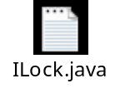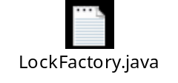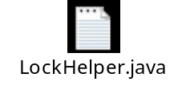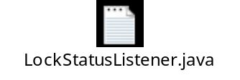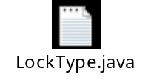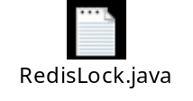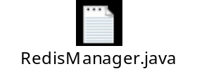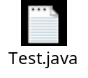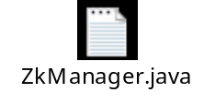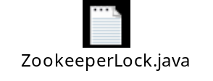

3.1.5 Redis缓存雪崩和穿透
缓存雪崩 | 使用redis流程：  根据key先查redis缓存，如果查到直接返回，查不到，再查数据库，查到再更新redis缓存，最后返回。  缓存雪崩：  当redis大量的key在同一时间失效时，同时有大量的请求，那么查不到缓存而大量去请求数据库，给数据库造成巨大压力，甚至宕机，引起系统崩溃，这种现象称为缓存雪崩。  缓存雪崩的解决方案：  - 使用mq解决缓存雪崩效应：  在查询不到缓存时，将要查询的key发送给mq，在mq消费端进行查询数据库，因为可以利用mq缓存大量的key，然后通过批量查找，这样不能给数据库造成压力，当然这个过程需要使用同步。  - 使用key分摊失效解决雪崩效应  对key的失效时间做一个分摊时间失效，比如可以设置在一个时间段内失效，而不是统一一个时间点失效。
缓存穿透 | 缓存穿透：  当key在Redis和数据库中都不存在时，当大量使用该key进行请求时，缓存就会被击穿，数据库会承受巨大压力，甚至宕机，这种现象称为缓存穿透。  缓存穿透的解决方案：  - 对key的规则进行过滤，如果不满足规则，直接返回。  - 对于Redis和数据库查不到的key，给其对应的value设置一个null，更新在缓存中。  - 如果后面该key满足规则，那么先删除key对应的缓存，再查找数据库，更新缓存。

3.2 MongoDb面试题

4 分布式解决方案

4.1 分布式事务解决方案

4.1.1 CAP理论
C：一致性（Consistency） | 当一个系统在数据一致的状态下执行更新操作后，应该保证系统的数据仍然处于一致的状态。
A：可用性（Availability） | 所有读写请求在一定时间内得到响应，可终止、不会一直等待
P:分区容错性（Partition-tolerance） | 分布式系统在遇到任何网络分区故障的时候，仍然需要能够保证对外提供满足一致性和可用性的服务，除非是整个网络环境都发生了故障。

4.1.2 Base理论
基本可用 | 基本可用是指分布式系统在出现不可预知故障的时候，允许损失部分可用性
软状态 | 软状态指允许系统中的数据存在中间状态，并认为该中间状态的存在不会影响系统的整体可用性，即允许系统在不同节点的数据副本之间进行数据同步的过程存在延时
最终一致性 | 最终一致性强调的是所有的数据副本，在经过一段时间的同步之后，最终都能够达到一个一致的状态。因此，最终一致性的本质是需要系统保证最终数据能够达到一致，而不需要实时保证系统数据的强一致性。

4.1.3 2pc和3pc提交协议
2PC | 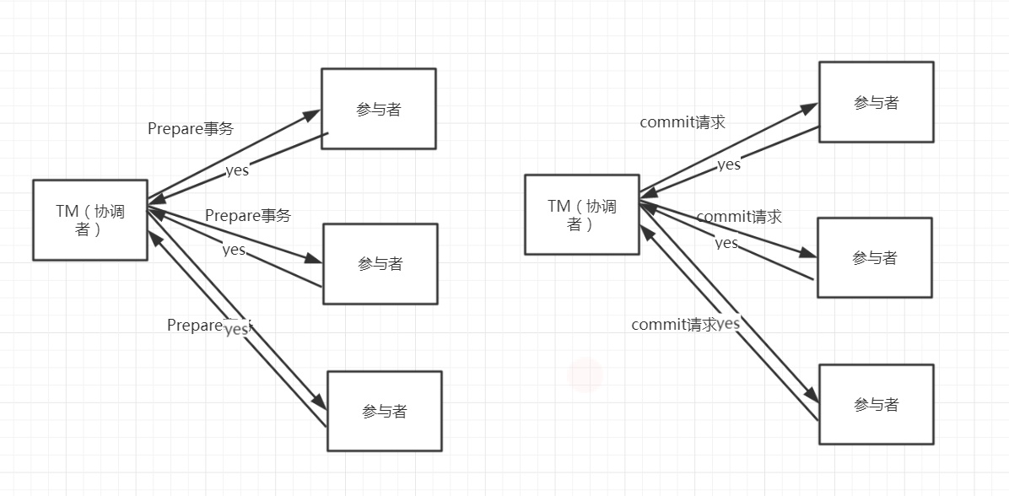
3PC | 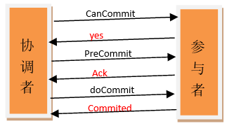
2PC与3PC的问题 | 2pc的问题：  - 数据不一致。在二阶段提交的阶段二中，当协调者向参与者发送commit请求之后，发生了局部网络异常或者在发送commit请求过程中协调者发生了故障，这回导致只有一部分参与者接受到了commit请求。而在这部分参与者接到commit请求之后就会执行commit操作。但是其他部分未接到commit请求的机器则无法执行事务提交。于是整个分布式系统便出现了数据部一致性的现象。  - 同步阻塞问题。执行过程中，所有参与节点都是事务阻塞型的。当参与者占有公共资源时，其他第三方节点访问公共资源不得不处于阻塞状态  - 二阶段无法解决的问题：协调者在发出commit消息之后宕机，而唯一接收到这条消息的参与者同时也宕机了。那么即使协调者通过选举协议产生了新的协调者，这条事务的状态也是不确定的，没人知道事务是否被已经提交  - 单点故障。由于协调者的重要性，一旦协调者发生故障。参与者会一直阻塞下去  3pc的问题：  3PC主要解决的单点故障问题，并减少阻塞，因为一旦参与者无法及时收到来自协调者的信息之后，他会默认执行commit。而不会一直持有事务资源并处于阻塞状态。但是这种机制也会导致数据一致性问题，因为，由于网络原因，协调者发送的abort响应没有及时被参与者接收到，那么参与者在等待超时之后执行了commit操作。这样就和其他接到abort命令并执行回滚的参与者之间存在数据不一致的情况。

4.1.4 LCN分布式事务解决框架

4.1.4.1 LCN原理

通知提交commit

tx-manager

参与者1

参与者2

注册事务

注册事务
生成分组事务GoupId
重写feign，发送GoupId
推送提交commit

4.1.4.2 LCN使用

4.2 分布式session解决方案

4.3 全局id生成方案

4.3.1 UUID

4.3.2 雪花算法

4.3.3 使用日期+Redis自增长生成id

4.3.4 使用日期+mysql自增长生成id

4.4 单点登录解决方案

4.5 分布式日志收集

4.6 分布式任务调度平台

4.6.1使用Redis解决分布式任务调度

4.6.2 使用Zookeeper解决分布式任务调度
多台服务器同时创建同一个节点，哪个服务器创建的节点成功就开启定时任务，创建失败抛出异常则不开启定时任务。

4.7 分布式配置中心

5 JVM相关面试题

5.1 java内存结构
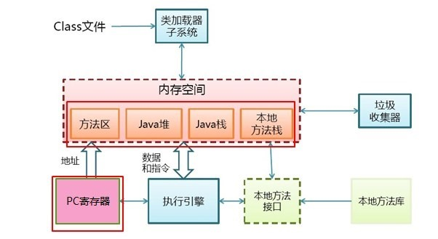

Java堆：
java堆是java虚拟机所管理的内存中最大的一块，是被所有线程共享的一块内存区域，在虚拟机启动时创建。此内存区域的唯一目的就是存放对象实例，这一点在Java虚拟机规范中的描述是：所有的对象实例以及数组都要在堆上分配。从内存回收角度来看java堆可分为：新生代和老生代。
Java栈：
栈中存放各种基本数据类型（8种基本数据类型）、对象引用（地址指针）、returnAddress类型。
本地方法栈：
本地方法栈则为虚拟机使用到的native方法服务。
方法区：
存储已被虚拟机加载的类信息、常量、静态变量、即时编译器编译后的代码等数据。

5.2 jvm垃圾回收机制
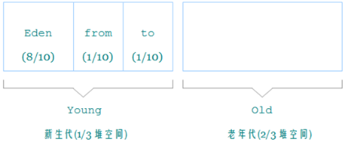

绝大多数情况下，对象首先分配在eden区，在新生代回收后，如果对象还存活，则进入s0或s1区，之后每经过一次新生代回收，如果对象存活则它的年龄就加1，对象达到一定的年龄后，则进入老年代。

如何判断对象是否存活
- 引用计数法
给对象中添加一个引用计数器，每当有一个地方引用它时，计数器值加１；当引用失效时，计数器值减１.任何时刻计数器值为0的对象就是不可能再被使用的。那为什么主流的Java虚拟机里面都没有选用这种算法呢？其中最主要的原因是它很难解决对象之间相互循环引用的问题。
- 根搜索法
GcRoots对象有哪些：
(1). 虚拟机栈（栈帧中的局部变量区，也叫做局部变量表）中引用的对象。
(2). 方法区中的类静态属性引用的对象。
(3). 方法区中常量引用的对象。
(4). 本地方法栈中JNI(Native方法)引用的对象。
原理：
根搜索算法的基本思路就是通过GC Roots对象作为起始点，从这些节点开始向下搜索，搜索所走过的路径称为引用链(Reference Chain)，当一个对象到GC Roots没有任何引用链相连时，则证明此对象是不可用的。

垃圾回收机制策略
标记清除算法：
该算法有两个阶段。
1. 标记阶段：找到所有可访问的对象，做个标记 。
2. 清除阶段：遍历堆，把未被标记的对象回收。
该算法一般应用于老年代,因为老年代的对象生命周期比较长。
1. 优点
- 是可以解决循环引用的问题
- 必要时才回收(内存不足时)
2. 缺点：
- 回收时，应用需要挂起，也就是stop the world。
- 标记和清除的效率不高，尤其是要扫描的对象比较多的时候
- 会造成内存碎片(会导致明明有内存空间,但是由于不连续,申请稍微大一些的对象无法做到)
复制算法：
如果jvm使用了coping算法，一开始就会将可用内存分为两块，from域和to域， 每次只是使用from域，to域则空闲着。当from域内存不够了，开始执行GC操作，这个时候，会把from域存活的对象拷贝到to域,然后直接把from域进行内存清理。
1、当Eden区满的时候,会触发第一次young gc,把还活着的对象拷贝到Survivor From区；当Eden区再次触发young gc的时候,会扫描Eden区和From区域,对两个区域进行垃圾回收,经过这次回收后还存活的对象,则直接复制到To区域,并将Eden和From区域清空。
2、当后续Eden又发生young gc的时候,会对Eden和To区域进行垃圾回收,存活的对象复制到From区域,并将Eden和To区域清空。
3、可见部分对象会在From和To区域中复制来复制去,如此交换15次(由JVM参数MaxTenuringThreshold决定,这个参数默认是15),最终如果还是存活,就存入到老年代
注意: 万一存活对象数量比较多，那么To域的内存可能不够存放，这个时候会借助老年代的空间。
优点:在存活对象不多的情况下，性能高，能解决内存碎片和java垃圾回收算法之-标记清除 中导致的引用更新问题。
缺点: 会造成一部分的内存浪费。不过可以根据实际情况，将内存块大小比例适当调整；如果存活对象的数量比较大，coping的性能会变得很差。

5.3 Minor GC和Full GC区别
新生代 GC（Minor GC）：指发生在新生代的垃圾收集动作，因为 Java 对象大多都具备朝生夕灭的特性，所以 Minor GC 非常频繁，一般回收速度也比较快。
老年代 GC（Major GC / Full GC）：指发生在老年代的 GC，出现了 Major GC，经常会伴随至少一次的 Minor GC（但非绝对的，在 ParallelScavenge 收集器的收集策略里就有直接进行 Major GC 的策略选择过程） 。MajorGC 的速度一般会比 Minor GC 慢 10倍以上。
Minor GC触发机制：
当年轻代满时就会触发Minor GC，这里的年轻代满指的是Eden代满，Survivor满不会引发GCFull GC触发机制：
当年老代满时会引发Full GC，Full GC将会同时回收年轻代、年老代，当永久代满时也会引发Full GC，会导致Class、Method元信息的卸载其Minor

6 Docker相关面试题

6.1 Docker架构
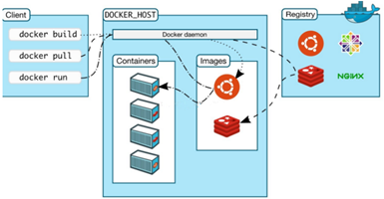

6.2 Docker的几个角色
容器 | 容器是镜像的可运行实例。（应用）
镜像 | 镜像是一个只读模板，它包含创建 Docker容器的说明。（安装包）
仓库 | 存放镜像的仓库（应用市场）
客户端 | 客户端是 Docker的用户界面，它可以接受用户命令和配置标识，并与 Docker daemon通信。

6.3 Docker的安装

6.3.1 Docker安装
Docker 要求 CentOS 系统的内核版本在 3.10以上 ，查看本页面的前提条件来验证你的CentOS 版本是否支持 Docker 。
1、通过 uname -r 命令查看你当前的内核版本
uname -r
- 使用 root 权限登录 Centos。确保 yum 包更新到最新。
yum -y update
- 卸载旧版本(如果安装过旧版本的话)
yum remove docker docker-common docker-selinux docker-engine
- 安装需要的软件包， yum-util 提供yum-config-manager功能，另外两个是devicemapper驱动依赖的
yum install -y yum-utils device-mapper-persistent-data lvm2
- 设置yum源
yum-config-manager --add-repo https://download.docker.com/linux/centos/docker-ce.repo

- 可以查看所有仓库中所有docker版本，并选择特定版本安装
yum list docker-ce --showduplicates | sort -r
- 安装docker
sudo yum install -y docker-ce #由于repo中默认只开启stable仓库，故这里安装的是最新稳定版18.03.1
- 启动并加入开机启动
systemctl start docker
systemctl enable docker
- 验证安装是否成功(有client和service两部分表示docker安装启动都成功了)
docker version

7 Mysql相关面试题

7.1 mysql配置主从复制

7.1.1主从复制的配置
Master节点配置：
vi /etc/my.cnf 新增以下内容
server_id=177 ###服务器id
log-bin=mysql-bin ###开启日志文件
slaver节点配置：
vi /etc/my.cnf
server_id=178 ###从服务器server_id
log-bin=mysql-bin ###日志文件同步方式
binlog_do_db=test ###同步数据库
mysql常用命令：
重启mysql服务： service mysqld restart
验证是否已经配置成功：show variables like '%server_id%';
能够查询对应配置文件中的server_id 说明已经配置成功：show master status;

7.1.2主从复制的原理
主动：当客户端请求master数据库，会将dml 的sql写入二进制文件binlog里面，开启dump线程将binlog文件传输给slave数据库，slave开启I/O线程接收到binlog，利用sql线程将数据同步到salve数据库中。
被动：slave数据库开启I/O线程，发送一个dump命令，master线程会开启一个dump线程，将binlog文件传输给slave，slave收到文件后进行同步。

7.2 mysql读写分离

7.2.1 Mycat安装与配置
1、上传安装Mycat-server-1.6.5-release-20180122220033-linux.tar
2、解压安装包tar -zxvf
3、配置schema.xml 和server.xml
4、客户端连接端口号: 8066
启动MyCat ./mycat start
停止MyCat ./mycat stop
查看/usr/local/mycat/logs wrapper.log日志 如果是为successfully 则启动成功
关闭防火墙:systemctl stop firewalld.service

文件 | 说明
server.xml | Mycat的配置文件，设置账号、参数等
schema.xml | Mycat对应的物理数据库和数据库表的配置
rule.xml | Mycat分片（分库分表）规则

server.xml：
<?xml version="1.0" encoding="UTF-8"?>
<!DOCTYPE mycat:server SYSTEM "server.dtd">
<mycat:server xmlns:mycat="http://io.mycat/">
<!-- 读写都可用的用户 -->
<user name="root" defaultAccount="true">
<property name="password">123456</property>
<property name="schemas">mycat_testdb</property>
<!-- 表级 DML 权限设置 -->
<!--
<privileges check="false">
<schema name="TESTDB" dml="0110" >
<table name="tb01" dml="0000"></table>
<table name="tb02" dml="1111"></table>
</schema>
</privileges>
-->
</user>
<!-- 只读用户 -->
<user name="user">
<property name="password">user</property>
<property name="schemas">mycat_testdb</property>
<property name="readOnly">true</property>
</user>
</mycat:server>

schema.xml：
<?xml version="1.0"?>
<!DOCTYPE mycat:schema SYSTEM "schema.dtd">
<mycat:schema xmlns:mycat="http://io.mycat/">
<!-- TESTDB1 是mycat的逻辑库名称，链接需要用的 -->
<schema name="mycat_testdb" checkSQLschema="false" sqlMaxLimit="100" dataNode="dn1"></schema>
<!-- database 是MySQL数据库的库名 -->
<dataNode name="dn1" dataHost="localhost1" database="test" />
<!--
dataNode节点中各属性说明：
name：指定逻辑数据节点名称；
dataHost：指定逻辑数据节点物理主机节点名称；
database：指定物理主机节点上。如果一个节点上有多个库，可使用表达式db$0-99， 表示指定0-99这100个数据库；
dataHost 节点中各属性说明：
name：物理主机节点名称；
maxCon：指定物理主机服务最大支持1000个连接；
minCon：指定物理主机服务最小保持10个连接；
writeType：指定写入类型；
0，只在writeHost节点写入；
1，在所有节点都写入。慎重开启，多节点写入顺序为默认写入根据配置顺序，第一个挂掉切换另一个；
dbType：指定数据库类型；
dbDriver：指定数据库驱动；
balance：指定物理主机服务的负载模式。
0，不开启读写分离机制；
1，全部的readHost与stand by writeHost参与select语句的负载均衡，简单的说，当双主双从模式(M1->S1，M2->S2，并且M1与 M2互为主备)，正常情况下，M2,S1,S2都参与select语句的负载均衡；
2，所有的readHost与writeHost都参与select语句的负载均衡，也就是说，当系统的写操作压力不大的情况下，所有主机都可以承担负载均衡；
-->
<dataHost name="localhost1" maxCon="1000" minCon="10" balance="3" writeType="0" dbType="mysql" dbDriver="native" switchType="1" slaveThreshold="100">
<heartbeat>select user()</heartbeat>
<!-- 可以配置多个主从 -->
<writeHost host="hostM1" url="192.168.212.202:3306" user="root" password="root">
<!-- 可以配置多个从库 -->
<readHost host="hostS2" url="192.168.212.203:3306" user="root" password="root" />
</writeHost>
</dataHost>
</mycat:schema>

7.2.2 Mycat实现读写分离原理
客户端

Mycat

Db1

Db2
写
读
Create/update/insert/delete
select
主从复制

7.3 动态切换数据源
1.配置多个数据源，根据业务需求访问不同的数据，指定对应的策略：增加，删除，修改操作访问对应数据，查询访问对应数据，不同数据库做好的数据一致性的处理。由于此方法相对易懂，简单，不做过多介绍。
2. 动态切换数据源，根据配置的文件，业务动态切换访问的数据库:此方案通过Spring的AOP，AspactJ来实现动态织入，通过编程继承实现Spring中的AbstractRoutingDataSource,来实现数据库访问的动态切换，不仅可以方便扩展，不影响现有程序，而且对于此功能的增删也比较容易。
3. 通过mycat来实现读写分离:使用mycat提供的读写分离功能，mycat连接多个数据库，数据源只需要连接mycat，对于开发人员而言他还是连接了一个数据库(实际是mysql的mycat中间件)，而且也不需要根据不同 业务来选择不同的库，这样就不会有多余的代码产生。

7.4 mysql分库分表

7.4.1垂直拆分
垂直分库：解决表过多问题。
垂直分表：解决单表列过多问题。

7.4.2水平拆分
大数据表拆分成小数据表。
水平拆分策略：
一致性hash（取模算法） | rule.xml配置:  <?xml version="1.0" encoding="UTF-8"?>  <!DOCTYPE mycat:rule SYSTEM "rule.dtd">  <mycat:rule xmlns:mycat="http://io.mycat/">  <tableRule name="role2">  <rule>  <columns>name</columns>  <algorithm>hash-int</algorithm>  </rule>  </tableRule>  <function name="hash-int" class="io.mycat.route.function.PartitionByFileMap">  <property name="mapFile">partition-hash-int.txt</property>  <property name="type">1</property>  <property name="defaultNode">1</property>  </function>  </mycat:rule>  partition-hash-int.txt配置：  wuhan=0  shanghai=1  suzhou=2
范围拆分
日期拆分

7.4.3 分库分表带来的问题
跨库join问题
跨分片数据排序分页
自增长id问题
分布式事务问题

7.5 mysql索引原理

7.5.1 平衡二叉树
平衡二叉查找树，又称 AVL树。 它除了具备二叉查找树的基本特征之外，还具有一个非常重要的特点：它 的左子树和右子树都是平衡二叉树，且左子树和右子树的深度之差的绝对值（平衡因子 ） 不超过1。 也就是说AVL树每个节点的平衡因子只可能是-1、0和1（左子树高度减去右子树高度）。
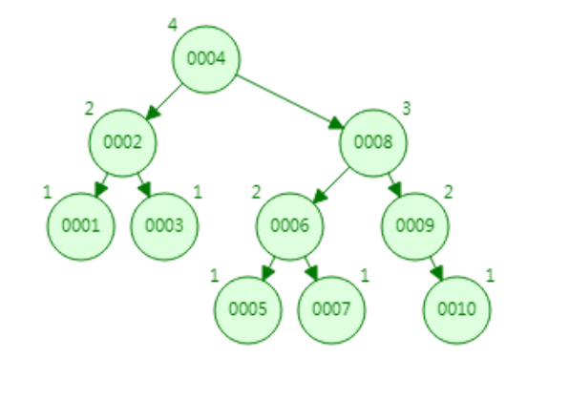
优点:平衡二叉树算法基本与二叉树查询相同，效率比较高
缺点:插入操作需要旋转，支持范围查询

7.5.2 B树
维基百科对B树的定义为“在计算机科学中，B树（B-tree）是一种树状数据结构，它能够存储数据、对其进行排序并允许以O(log n)的时间复杂度运行进行查找、顺序读取、插入和删除的数据结构。B树，概括来说是一个节点可以拥有多于2个子节点的二叉查找树。与自平衡二叉查找树不同，B-树为系统最优化大块数据的读和写操作。B-tree算法减少定位记录时所经历的中间过程，从而加快存取速度。普遍运用在数据库和文件系统。”
因为B树节点元素比平衡二叉树要多，所以B树数据结构相比平衡二叉树数据结构实现减少磁盘IO的操作。
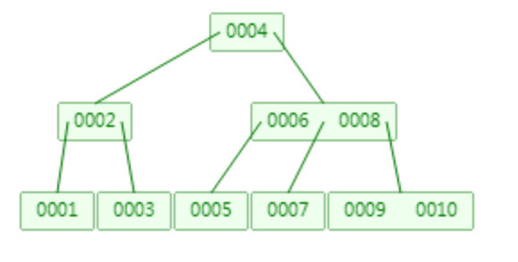

7.5.3 B+树
B+树相比B树，新增叶子节点与非叶子节点关系，叶子节点中包含了key和value，非叶子节点中只是包含了key，不包含value。
所有相邻的叶子节点包含非叶子节点，使用链表进行结合，有一定顺序排序，从而范围查询效率非常高。
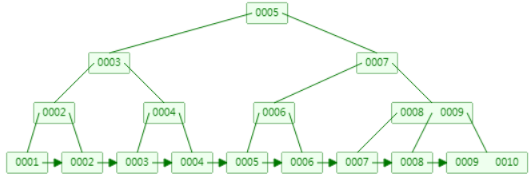

7.5.4索引原理
B+树相比B树，新增叶子节点与非叶子节点关系，叶子节点中包含了key和value，非叶子节点中只是包含了key，不包含value。
所有相邻的叶子节点包含非叶子节点，使用链表进行结合，有一定顺序排序，从而范围查询效率非常高
注意：MyISAM和InnoDB对B-Tree索引不同的实现方式
MyISAM底层使用B+树 叶子节点的value对应存放行数的地址，在通过行数定位到数据。
InnoDB底层使用B+树，叶子节点的value对应存放是行的data数据，相比MyISAM效率要高一些，但是比较占硬盘内存大小。

8 MQ相关面试题

8.1 为什么使用MQ

8.1.1 解耦
不使用mq的场景：（不解耦）
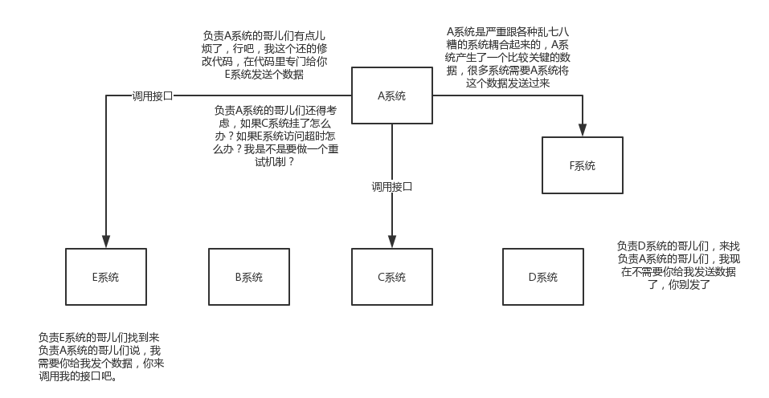
使用mq场景：（解耦）
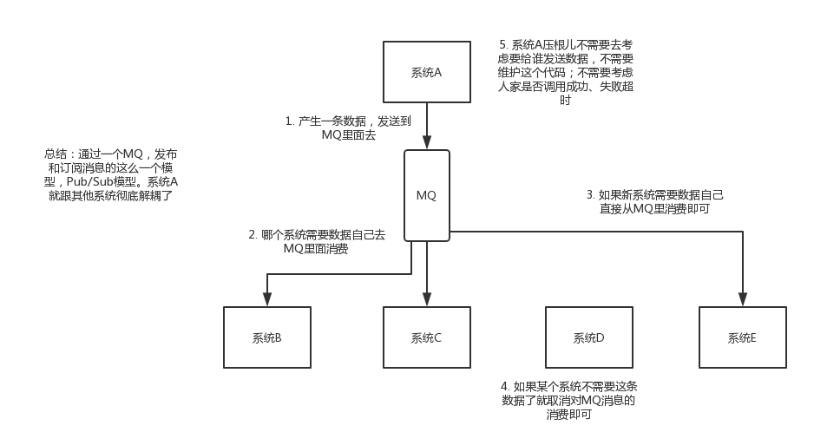
结合你的实际项目谈谈具体如何使用mq进行解耦：
比如我们项目中，有一个解绑的功能，涉及到需要删除多个系统的数据，

8.1.2异步
不使用mq场景：
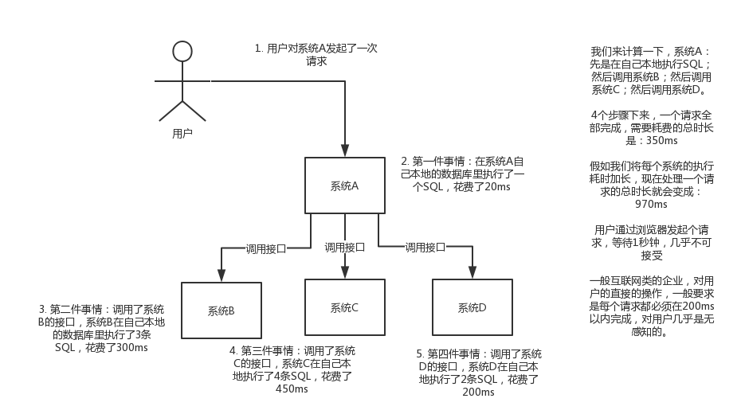
使用mq场景：
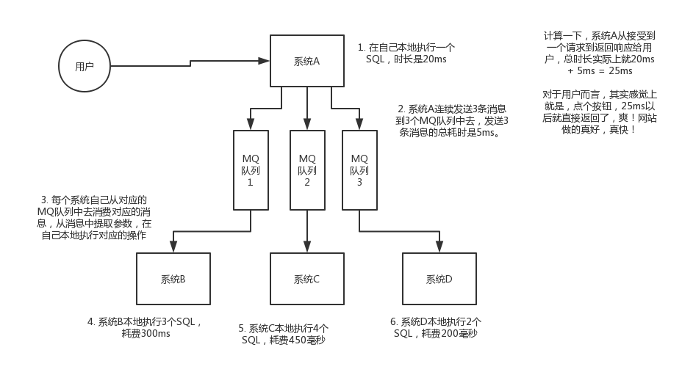
使用mq解决高延时接口：

8.1.3削峰
不使用mq场景：
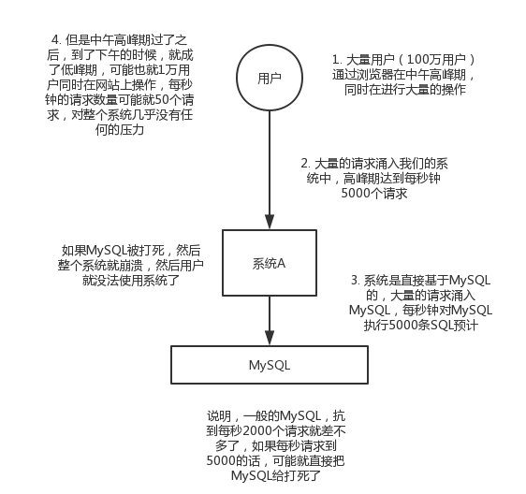
使用mq场景：
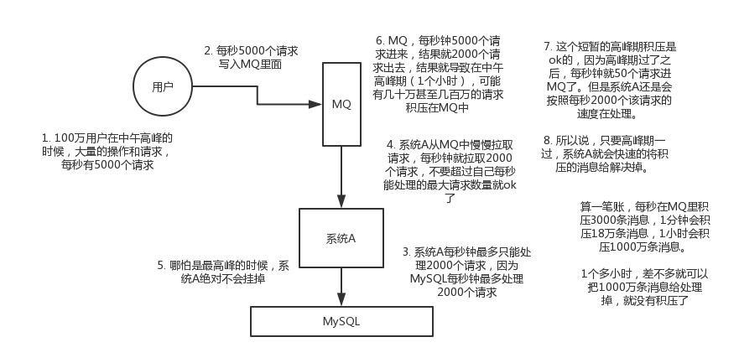

8.2 使用MQ带来的问题：
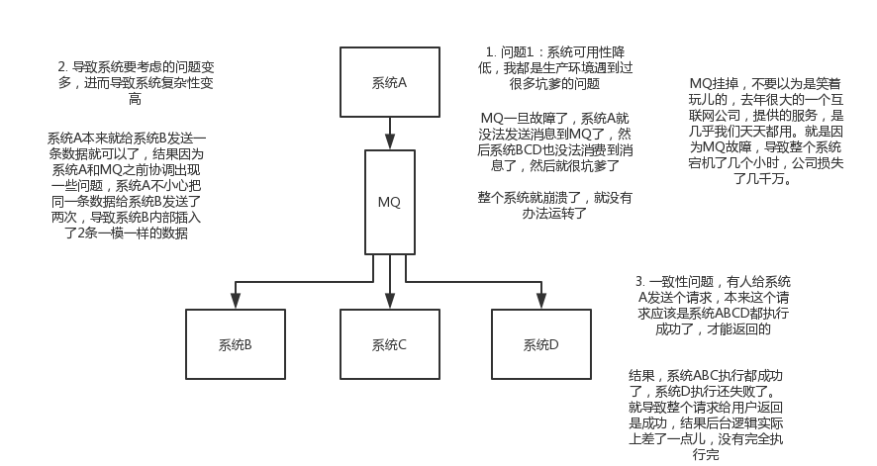
- 系统的可用性降低：
系统引入的外部依赖越多，越容易挂掉，如果Mq挂掉了，可能导致整个系统不能用。
- 系统的复杂度提高：
要考虑消息的重复消费，消息的丢失，消息传递的顺序性。
- 一致性问题：
多个系统消费消息，可能有某个系统会失败，其他系统都成功，都会导致数据一致性问题。

8.3 多种MQ的对比
特性 | ActiveMQ | RabbitMQ | RocketMQ | Kafka
单机吞吐量 | 万级，吞吐量比RocketMQ和Kafka要低了一个数量级 | 万级，吞吐量比RocketMQ和Kafka要低了一个数量级 | 10万级，RocketMQ也是可以支撑高吞吐的一种MQ | 10万级别，这是kafka最大的优点，就是吞吐量高。  一般配合大数据类的系统来进行实时数据计算、日志采集等场景
topic数量对吞吐量的影响 |  |  | topic可以达到几百，几千个的级别，吞吐量会有较小幅度的下降  这是RocketMQ的一大优势，在同等机器下，可以支撑大量的topic | topic从几十个到几百个的时候，吞吐量会大幅度下降  所以在同等机器下，kafka尽量保证topic数量不要过多。如果要支撑大规模topic，需要增加更多的机器资源
时效性 | ms级 | 微秒级，这是rabbitmq的一大特点，延迟是最低的 | ms级 | 延迟在ms级以内
可用性 | 高，基于主从架构实现高可用性 | 高，基于主从架构实现高可用性 | 非常高，分布式架构 | 非常高，kafka是分布式的，一个数据多个副本，少数机器宕机，不会丢失数据，不会导致不可用
消息可靠性 | 有较低的概率丢失数据 |  | 经过参数优化配置，可以做到0丢失 | 经过参数优化配置，消息可以做到0丢失
功能支持 | MQ领域的功能极其完备 | 基于erlang开发，所以并发能力很强，性能极其好，延时很低 | MQ功能较为完善，还是分布式的，扩展性好 | 功能较为简单，主要支持简单的MQ功能，在大数据领域的实时计算以及日志采集被大规模使用，是事实上的标准
优劣势总结 | 非常成熟，功能强大，在业内大量的公司以及项目中都有应用  偶尔会有较低概率丢失消息  而且现在社区以及国内应用都越来越少，官方社区现在对ActiveMQ 5.x维护越来越少，几个月才发布一个版本  而且确实主要是基于解耦和异步来用的，较少在大规模吞吐的场景中使用 | erlang语言开发，性能极其好，延时很低；  吞吐量到万级，MQ功能比较完备  而且开源提供的管理界面非常棒，用起来很好用  社区相对比较活跃，几乎每个月都发布几个版本分  在国内一些互联网公司近几年用rabbitmq也比较多一些  但是问题也是显而易见的，RabbitMQ确实吞吐量会低一些，这是因为他做的实现机制比较重。  而且erlang开发，国内有几个公司有实力做erlang源码级别的研究和定制？如果说你没这个实力的话，确实偶尔会有一些问题，你很难去看懂源码，你公司对这个东西的掌控很弱，基本职能依赖于开源社区的快速维护和修复bug。  而且rabbitmq集群动态扩展会很麻烦，不过这个我觉得还好。其实主要是erlang语言本身带来的问题。很难读源码，很难定制和掌控。 | 接口简单易用，而且毕竟在阿里大规模应用过，有阿里品牌保障  日处理消息上百亿之多，可以做到大规模吞吐，性能也非常好，分布式扩展也很方便，社区维护还可以，可靠性和可用性都是ok的，还可以支撑大规模的topic数量，支持复杂MQ业务场景  而且一个很大的优势在于，阿里出品都是java系的，我们可以自己阅读源码，定制自己公司的MQ，可以掌控  社区活跃度相对较为一般，不过也还可以，文档相对来说简单一些，然后接口这块不是按照标准JMS规范走的有些系统要迁移需要修改大量代码  还有就是阿里出台的技术，你得做好这个技术万一被抛弃，社区黄掉的风险，那如果你们公司有技术实力我觉得用RocketMQ挺好的 | kafka的特点其实很明显，就是仅仅提供较少的核心功能，但是提供超高的吞吐量，ms级的延迟，极高的可用性以及可靠性，而且分布式可以任意扩展  同时kafka最好是支撑较少的topic数量即可，保证其超高吞吐量  而且kafka唯一的一点劣势是有可能消息重复消费，那么对数据准确性会造成极其轻微的影响，在大数据领域中以及日志采集中，这点轻微影响可以忽略  这个特性天然适合大数据实时计算以及日志收集

8.4 MQ如何保证高可用

8.5 MQ如何解决消息重复消费

8.6 如何解决MQ消息丢失问题

8.7 如何保证消费消息的顺序性

8.8 百万消息积压在消息队列怎么办

8.9 如果你来设计一个MQ，你会怎么设计架构

9 高并发相关面试题

9.1 你的系统设计是如何支持高并发
- 添加负载均衡层，将请求均匀打到系统层。
- 系统层采用集群化部署多台机器，扛住初步的并发压力。
- 在数据库层使用读写分离、分库分表。
- 针对写少读多的请求，引入缓存集群，用缓存集群扛住大量的读请求。
- 针对高写入的压力，引入消息中间件集群。

10 算法相关面试题
冒泡排序
选择排序
二分法查找

